臺北醫學大學今日北醫-TMU Today: 本校禮聘李鍾熙博士擔任北醫大「科技管理」講座教授#more
本校禮聘李鍾熙博士擔任北醫大「科技管理」講座教授
財團法人生物技術開發中心董事長李鍾熙博士，對於國內生技產業具有卓越貢獻，本校非常榮幸能夠邀請到擔任醫學資訊研究所的科技管理講座教授。並於10月13日的學校行政會議上由邱文達校長頒發「科技管理」講座教授予李鍾熙博士。李鍾熙博士曾任工業技術研究院（工研院）院長、副院長，工研院化學工業研究所所長、副所長等，並於擔任工研院院長期間即協助本校進行遠距照護（Telecare）相關計劃。相信今後李李鍾熙講座教授，將為對本校科技管理相關之研究與教學提供莫大之助益。（文/秘書室）
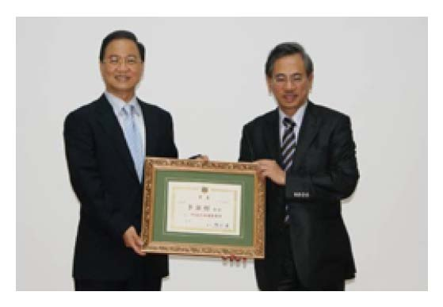
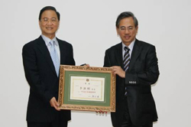
收藏此文：
« 碩、博生101與校長相見歡！ | 回到電子報首頁 | 本學期第一場「我的職涯導師系列講座」～牙醫系15届校友劉啟群醫師率先登場 »
http://blog.tmu.edu.tw/tmubt/009198.html [2010/10/26 上午 10:52:02]

